

Povodí Moravy, s.p., Brno, Dřevařská 11, BRNO

INVESTIČNÍ ZÁMĚR

Bezejmenný tok, Pouzdřany, ř.km 0,000-0,710

úprava koryta
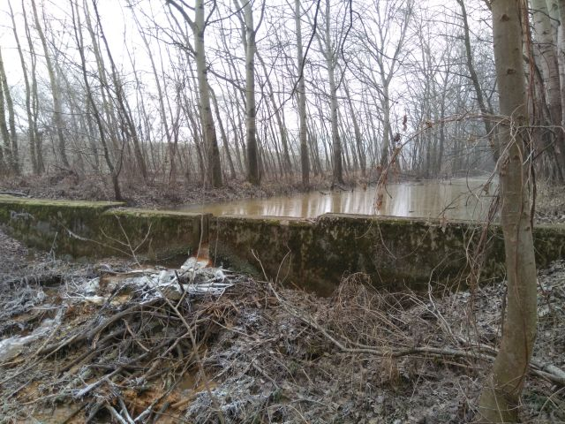

Kraj : Jihomoravský

Číslo akce :
Zpracoval : Ing. Martin Hemza, provoz D. Věstonice
Datum : 6. 2. 2019

TECHNICKÁ ZPRÁVA

- Základní údaje:

Název stavby : 313315PDC „Bezejmenný tok, Pouzdřany, ř.km 0,000-0,710 úprava koryta“
Vodní tok : Bezejmenný tok IDVT 10197761
Obec: : Ivaň, Pouzdřany
Obec s rozšířenou působností : Pohořelice, Hustopeče
Kraj : Jihomoravský
Okres : Břeclav, Brno - Venkov
Stupeň dokumentace : Investiční záměr
Účel stavby : úprava koryta pro zlepšení odtokových poměrů
Název DHM a Číslo DHM : Odvodnění L.B. Svratky Ivaň DHM 217 272,km 0,000 - km 0,710
Investor : Povodí Moravy, s.p.,
Správce vodního díla : Povodí Moravy, s.p., provoz Dolní Věstonice

- Časový plán výstavby:

Zahájení zpracování PD : 5/2019
Ukončení zpracování PD : 11/2019

- Popis vodního díla:

Na celém úseku je profil koryta jednoduchý lichoběžník bez ohrázování. Šířka koryta ve dně je 2,0 m se sklonem svahu kynety 1:2,5. Břehy jsou upraveny hydroosevem a zřízeny příčné stabilizační betonové prahy. Práh zasahuje 50 cm do kynety, šířka 30 cm, je zapuštěn 60 cm do terénu, výšková kóta prahů odpovídá projektované niveletě dna v daném profilu. Celkem je v řešeném úseku 9 zajišťovacích prahů (ř.km.: 0,010; 0,100; 0,190; 0,280; 0,370; 0,460; 0,550; 0,640; 0;710). V prostoru, kde odpad prochází slepým ramenem, je zásyp ramene hutněný.
U zaústění do retenční nádrže je vybudován vzdouvací objekt „Stupeň S10“. Jde o betonovou zeď se základovou deskou částečně zahrnutou zpětným zásypem. Objekt sestává z hradící zdi, základové desky, která je ve svahu vytažena do úrovně hradící zdi a postupně se zkracuje na 1,3m. Hradicí zeď je opatřena přepadem 30 x 70 cm, který je hrazen dělenou měrnou přepážkou. Pro vypuštění nadržené vody slouží spodní výpust, jež je hrazena šoupátkovým uzávěrem.
Na kanálu, označeném v původní dokumentaci jako „Úsek S3“ je umístěno celkem 9 drenážních studní (ř.km.: 0,050; 0,100; 0,150; 0,200; 0,250; 0,300; 0,350; 0,400; 0,450). Konstrukčně jsou drenážní studny tvořeny bezešvou perforovanou trubkou prům. 276mm, obalenou silonovou síťovinou s oky 1mm a obsypanou filtrační vrstvou (drcené kamenivo). Výtok ze studny je realizován bezešvou ocelovou trubkou o prům.102mm vyústěnou do betonem opevněného vyústění.

Předmětem projektové dokumentace navrhované úpravy je vybudování nového vzdouvacího objektu, nových výtoku ze studní a zúžení koryta.

- Účel stavby:

Odvodňovací kanál IDVT 10197761 propojuje odstavené rameno řeky Svratky, které slouží jako recipient průsakových vod. Kanál je zaústěn do retenční nádrže OČS Svratka, odkud je voda přečerpávána do Pouzdřanského rybníka a přebytek do SN VDNM. Stavba má souvislost s plánovanou stavbou stavidlového objektu v levé hrázi Svratky (IZ OČS Svratka, stavidlový objekt pro zajištění vody Pouzdřanského rybníku z roku 2017).
Stupeň byl vybudován v rámci akce „Ekologizace VD Nové Mlýny“ a slouží ke zlepšování stavu okolních biotopů a současně měl i zásadní význam pro technickobezpečnostní dohled, jako zařízení pro měření celkového průsakového množství v dlouhých úsecích jednotlivých hrází. Měření průtoků na měrných přepážkách vzdouvacích stupňů má kvalitativně vyšší význam, než měření výtoků z odvodňovacích studní. Do odvodňovacích příkopů prosakuje velké množství vody přímo, kdežto odvodňovací studny jsou jen dílčími drenážními prvky, jejichž účinek se provozem mění. Pro hodnocení vývoje průsakových poměrů v průběhu provozu má tedy měření celkového průsaku nezastupitelný význam, neboť postihne jakoukoliv změnu ve filtračním prostředí. Vzhledem k záměru přepouštění vody odvodňovacím kanálem ze Svratky do retenční nádrže OČS a také vzhledem k tomu, že měrná přepážka je v havarijním stavu a dochází k průsakům vody kolem stavby, bude měření do budoucna nevypovídající a jako vhodnější bude zřejmě měření pomocí průsakových studní.

- Výchozí podklady:

Projektová dokumentace díla:
VDNM vzd. objekt P3, ŠK2, S10, r. 2000, B 31
Odvodňovací kanály LB Svratky, r. 1981, B 29
OČS Svratka, stavidlový objekt pro zajištění vody Pouzdřanského rybníku 08/2018

Uvedená dokumentace díla je uložena ve spisovně u provozovatele díla (PM, s.p., provoz Dolní Věstonice).

- Návrh technického řešení stavby:

- Vytvoření manipulačního pásu na pravém břehu kanálu o šířce 6 m a po celé délce kanálu. Zúžení šířky koryta ve dně ze stávajících 2 m na šířku 1 m. Zúžení bude provedeno rozšířením levého břehu (vytvoření patky, dosypání zeminou vytěženou z toku, zajištění geotextilií, zatravnění a provedení výsadby dřevin zpevňujících břeh). Sklon svahu kynety bude proveden ve sklonu 1:3.
- Na rozhraní odstaveného ramene a kanálu může být dočasně vybudován plůtek v korytě toku pro zadržení sedimentů při realizaci stavby.
- Bude provedena demolice stávajících prefabrikovaných výtoků z průsakových studní a vybudování výtoků nových. Nové výtoky budou provedeny z litého betonu odpovídající třídy nebo opět z prefabrikovaných dílů uložených do betonu.
- Je nutné provést demolici a výstavbu nového vzdouvacího objektu s mechanicky ovládaným stavidlem (popř. dlužemi), které umožní manipulaci na vodním díle v soustavě s plánovaným stavidlovým objektem (viz OČS Svratka, stavidlový objekt pro zajištění vody Pouzdřanského rybníku 08/2018). Před objektem bude vybudováno opevnění z betonu v délce 10 m a za objektem v délce 5 m (z důvodu údržby objektu). Tento objekt bude sloužit rovněž pro omezení pohybu sedimentů z kanálu do RN.

- Požadavky na zpracování PD:

- Projekt bude v rozsahu realizační dokumentace vč. rozpočtu.
- Součástí prací bude geodetické zaměření a veškerá inženýrská činnost včetně zajištění ohlášení stavby/stavebního povolení (případně i územního rozhodnutí, pokud bude třeba) na příslušném stavebním úřadu
- plán BOZP
- Rozbory sedimentů
- Souhlas majitelů dotčených pozemků, které nejsou ve správě Povodí Moravy, s.p.

Předpokládaný finanční náklad:

Odhad nákladů na PD stavby: 210 000 Kč

Odhad nákladů realizace stavby bude upřesněn až na základě vypracované projektové dokumentace.

Zdůvodnění naléhavosti a priority navrhované akce:

Vzhledem k vybudování stavidlového objektu na řece Svratce již nebude měření průsaku na vzdouvacím objektu relevantní, naopak vzroste nutnost měření průsaků pomocí drenážních studní. Dalším důvodem je nutnost manipulace s vodou přiváděnou do OČS Svratka a dále přečerpávanou do Pouzdřanského rybníka. V současné situaci je manipulace téměř nemožná. Zúžením koryta docílíme zvýšení rychlosti proudění vody a snížení usazování sedimentů v korytě kanálu. Snížením sklonu levého břehu přírodě blízkého stavu, kdy vytvoříme příhodnější podmínky pro živočichy vázané na lužní ekosystém.
Nyní je voda převáděna ze střední nádrže do retenční nádrže OČS Svratka a dále čerpána do Pouzdřanského rybníka. Dochází k zanášení střední nádrže sedimenty z řek Jihlavy a Svratky. Nátok k OČS Svratka tvoří laguna, která je vlivem povětrnostních podmínek ucpávána těmito sedimenty. Tento nátok do laguny musí být několikrát ročně bagrován, aby bylo dosaženo dostatečné výšky hladiny pro zajištění vody do rybníka. Bagrování nátoku však není možné v období hnízdění ptáků chráněných v rámci PR Věstonická nádrž, z tohoto důvodu je vhodné zajištění jiného zdroje vody.

Majetkové vztahy investora k pozemkům, jichž se navrhované řešení dotýká:

Pozemky ve vlastnictví PM dotčené stavbou:
k.ú. Pouzdřany p.č.1790/5, 1790/4, 1790/19, 1790/18, 1790/22
k.ú. Ivaň p.č.3042
Pozemky jiných vlastníků dotčené stavbou:
k.ú. Ivaň 3043 – Lesy ČR s.p. – dočasný zábor

Dolní Věstonice 6. 2. 2019

Vypracoval: Ing. Martin Hemza

Předkládá: Jindřich Grufík, DiS - vedoucí provozu Dolní Věstonic
Přílohy:

Obrázek 1 Situace - širší územní vztahy 6
Obrázek 2 Situace – podrobná 6
Obrázek 3 Slepé rameno - napojení na kanál 7
Obrázek 4 Stupeň S10 7
Obrázek 5 Ústí do retenční nádrže OČS Svratka 8
Obrázek 6 Celkový pohled 8
Obrázek 7 Revizní vstup do drenážní studny 9
Obrázek 8 Výtok z drenážní studny 9

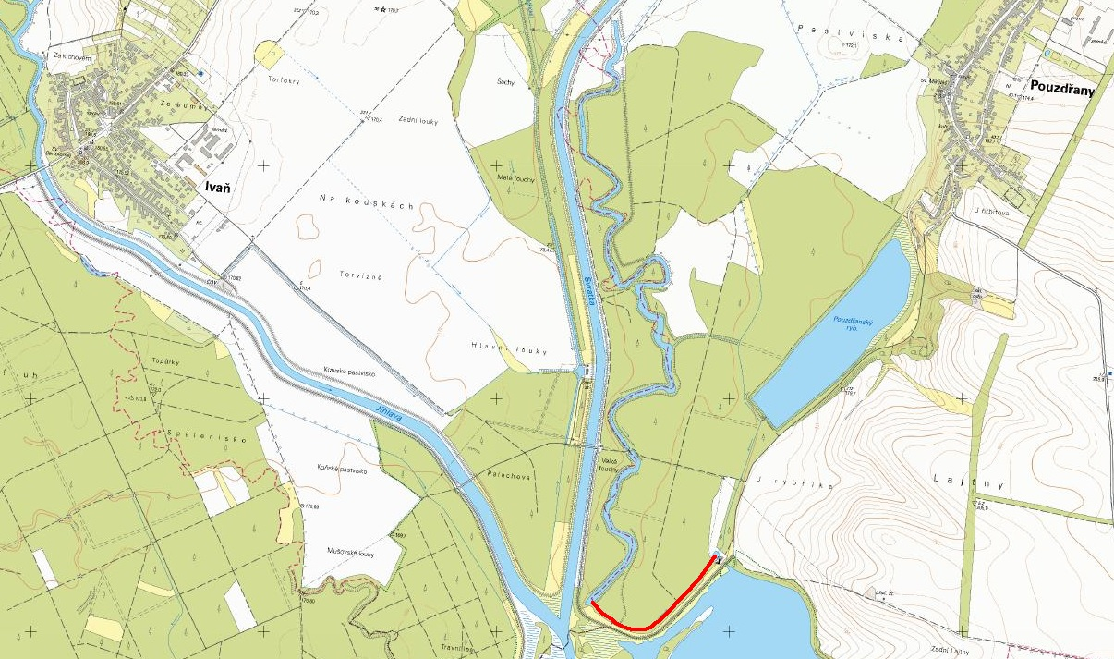
Obrázek 1 Situace - širší územní vztahy
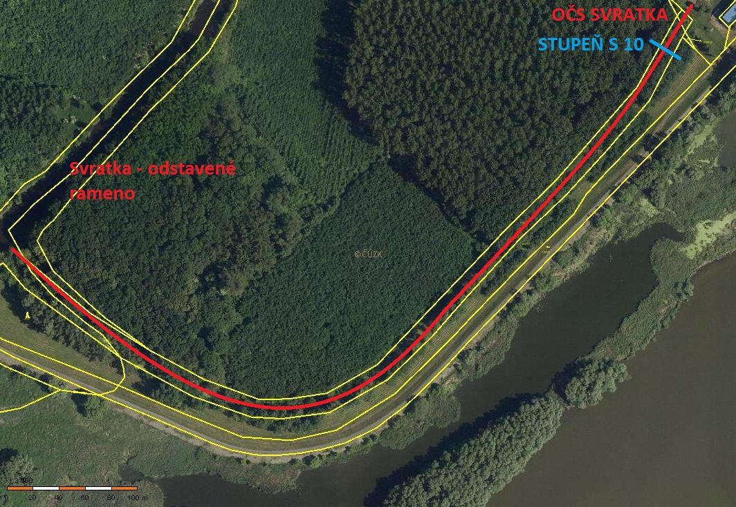
Obrázek 2 Situace – podrobná

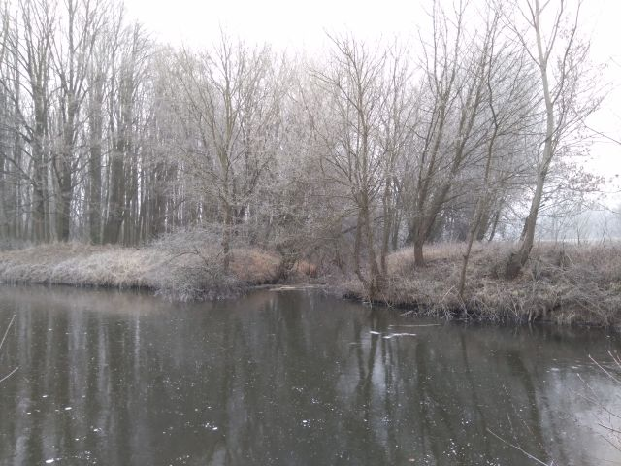
Obrázek 3 Slepé rameno - napojení na kanál
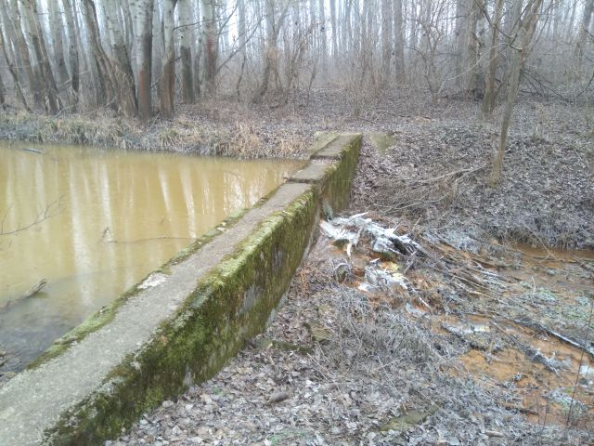
Obrázek 4 Stupeň S10

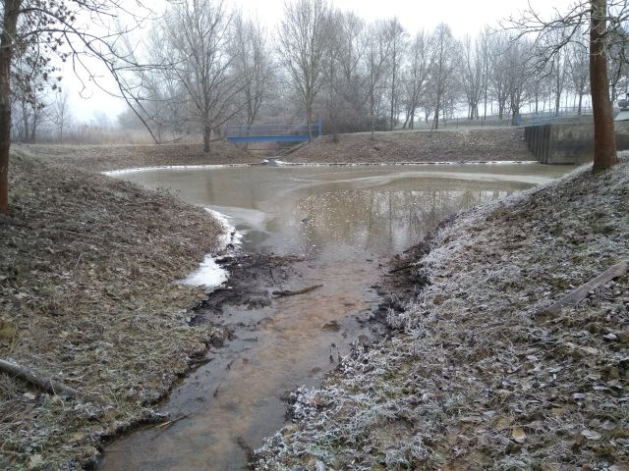
Obrázek 5 Ústí do retenční nádrže OČS Svratka

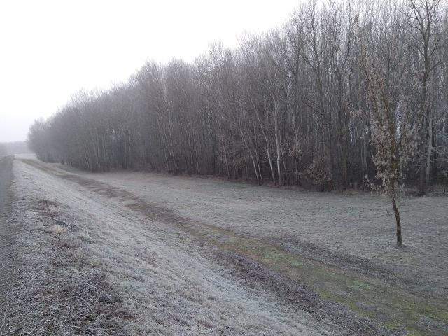
Obrázek 6 Celkový pohled

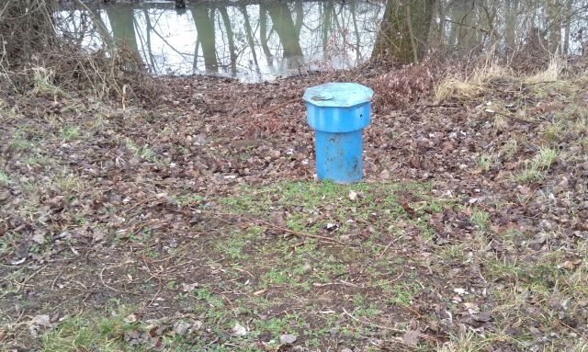
Obrázek 7 Revizní vstup do drenážní studny

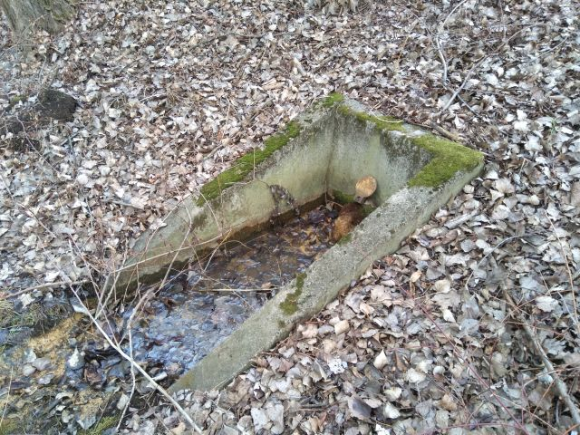
Obrázek 8 Výtok z drenážní studny

